МИНИСТЕРСТВО ОБРАЗОВАНИЯ И НАУКИ РОССИЙСКОЙ ФЕДЕРАЦИИ

Федеральное государственное бюджетное образовательное учреждение

высшего образования

«**Вятский государственный университет**»

**(ФГБОУ ВО «ВятГУ»)**

Факультет автоматики и вычислительной техники

Кафедра электронных вычислительных машин

МЕТОДЫ ИЗМЕРЕНИЯ ЁМКОСТИ, ИНДУКТИВНОСТИ, ТАНГЕНСА УГЛА ПОТЕРЬ И ДОБРОТНОСТИ

Отчет по лабораторной работе №3 по дисциплине

«Метрология, стандартизация и сертификация»

Вариант 8

Выполнил студент группы ИВТ-32 _______________/Щесняк Д. С./

Проверил доцент кафедры ЭВМ ________________/Скворцов А. А./

Киров 2017

1 Цель работы

Цель данной лабораторной работы – изучение основных методов измерения ёмкости, индуктивности, тангенса угла потерь и добротности.

2 Задание

1. Собрать схему рис. 1а: , , . Подключить ко входу схемы источник опорного постоянного напряжения . Записать показания вольтметра и амперметра и рассчитать значения .

2. Вместо источника опорного напряжения подключить источник переменного синусоидального напряжения  частотой  . Записать показания приборов и рассчитать полное сопротивление .

3. Рассчитать значение неизвестной индуктивности  по формуле (2):

,

где .

4. Рассчитать относительную погрешность измерения:

,

где  - рассчитанное в п.4 значение индуктивности;  - установленное по своему варианту значение индуктивности.

5. Собрать схему рис. 1б. , , .

6. Повторить п.п. 2 - 4 для емкости. Рассчитать емкость и погрешность измерения (по аналогии с индуктивностью):



**7.** Собрать схему рис. 2а: , , . , .

8. Уравновесить мостовую схему, изменяя  и  до достижения показаний вольтметра, равных либо существенно приближенных к нулю.

9. Определить  и  по показаниям  и . Рассчитать погрешности измерения ,  и тангенс угла потерь.

10. Собрать схему рис. 2б. , , , , .

11. Уравновесить схему, изменяя  и , и определить  и  по показаниям  и .

12. Рассчитать погрешности измерения  и , тангенс угла потерь.

13. Собрать схему рис. 3а: , , , , .

14. Уравновесить мостовую схему, изменяя  и . Записать значения  и  по показаниям  и .

15. Рассчитать погрешность измерения  и , а также добротность катушки индуктивности.

16. Собрать схему рис. 3б: , , , , .

17. Уравновесить мостовую схему. Рассчитать значения ,  и добротность катушки по формулам, приведенным в описании схемы, а также погрешность измерения  и .

18. Собрать схему рис. 4 для измерения  резонансным методом. , , .

19. Изменяя частоту генератора (начать можно с 50 кГц) найти резонансную частоту, соответствующую максимуму показаний вольтметра. Вычислить  по формуле

.

20. Рассчитать относительную погрешность в определении .

3 Выполнение задания

3.1 Экспериментальная часть

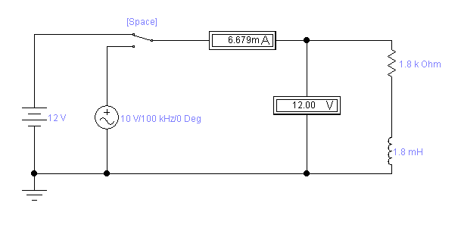

Рисунок 1 – Схема метода амперметра – вольтметра для определения индуктивности при первом положении ключа

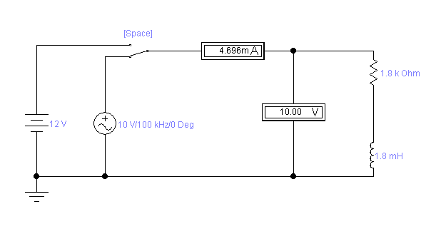

Рисунок 2 – Схема метода амперметра – вольтметра для определения индуктивности при втором положении ключа

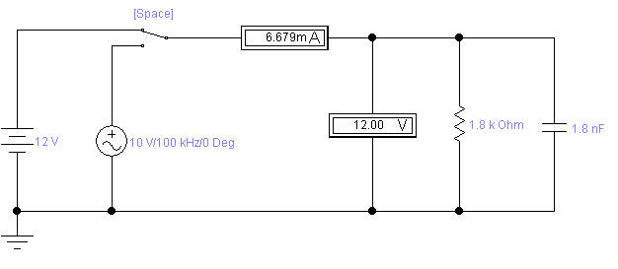

Рисунок 3 – Схема метода амперметра – вольтметра для определения ёмкости при первом положении ключа

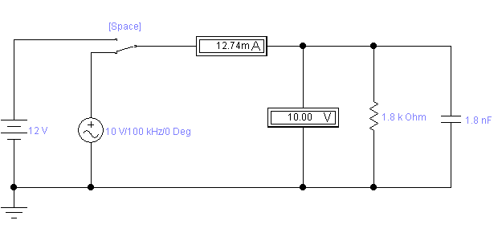

Рисунок 4 – Схема метода амперметра – вольтметра для определения ёмкости при втором положении ключа

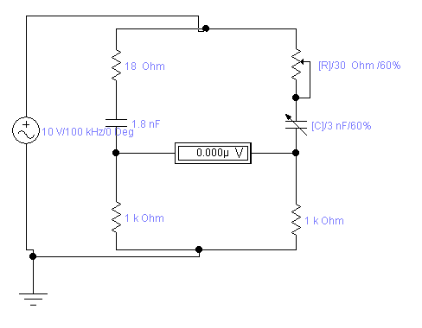

Рисунок 5 – Мостовая схема измерения ёмкости с малыми потерями в диэлектрике

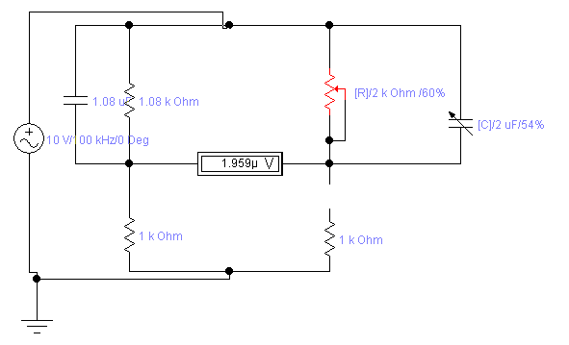

Рисунок 6 – Мостовая схема измерения ёмкости с большими потерями в диэлектрике

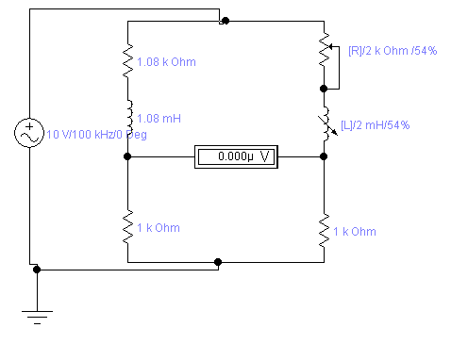

**Рисунок 7** – Мостовая схема измерения индуктивности с использованием образцовой индуктивности

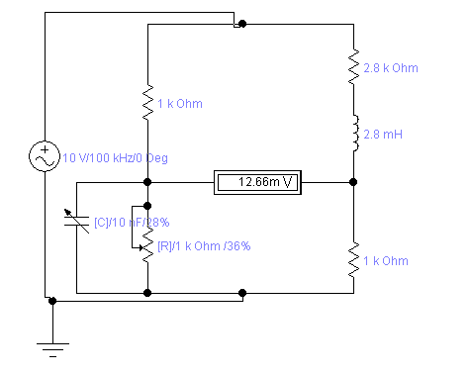

Рисунок 8 – Мостовая схема измерения индуктивности с использованием образцовой индуктивности

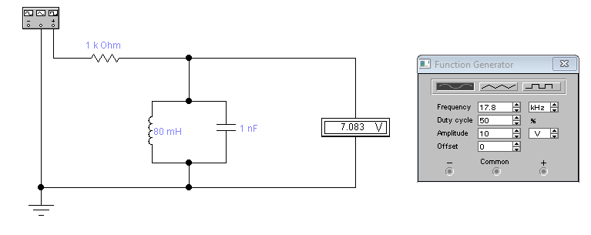

Рисунок 9 – Схема измерения резонансным методом и параметры Function Generator

3.2 Аналитическая часть

1. Вычисление ёмкости и индуктивности по схемам рисунков 1-4:

 = $\frac{12}{0.006787}=1768.08 Ом$

= $\frac{10}{0.004772}=2095.56 Ом$



 $=2*3.14*100000=628318.53$

= $\frac{\sqrt{{2095.56}^{2}-{1768.08}^{2}}}{628318.53}=0.001790$

 = $\frac{0.001790-0.0018}{0.0018}=0.0054$

 = $\frac{12}{0.006679}=1796.09 Ом$

 = $\frac{10}{0.01264}=791.73 Ом$

 = $\frac{\sqrt{\frac{1}{{791.73}^{2}}-\frac{1}{{1796.09}^{2}}}}{628318.53}=1.8062*{10}^{-9}$

$$Y=\frac{C_{xp}-C_{xu}}{C_{xu}}=\frac{1.8062*{10}^{-9}- 1.8*{10}^{-9}}{1.8*{10}^{-9}}=0.0034$$

1. Расчет ёмкости по схемам рисунков 5-6:

 = 30 * 0.6 = 18 Ом;

 = 3 * 0.6 = 1.8 нФ;

 = $628318.53*18*1.8*{10}^{-9}=0.020357$

 = 2 * 0.6 = 1.2 кОм;

 = 2 * 0.54 = 1.08 мкФ;

= $\frac{1}{628318.53*18*1.8*{10}^{-9}}=0.00123$

$$Y=\frac{R_{xp}-R_{u}}{R_{u}}=\frac{1.08-1.08}{1.08}=0$$

$$Y=\frac{C_{xp}-C_{u}}{C_{u}}=\frac{1.08-1.08}{1.08}=0$$

1. Расчет индуктивности по схемам рисунков 7-8:

= 2 * 0.54 = 1.08 мГн;

 = 2 * 0.54 = 1.08 кОм

 = $\frac{1.08-1.08}{1.08}=0$

 $$Y=\frac{R_{xp}-R_{u}}{R_{u}}=\frac{1.08-1.08}{1.08}=0$$

= $\frac{628318*0.00108}{1080}=0.62$

 = 1000 * 1000 * 10 * 10-9 * 0.28 = 0.0028 Гн

 = $1000*\frac{1000}{1000*0.36}=2777.78 Ом$

 = $\frac{0.0028-0.0028}{0.0028}=0 Гн$

 $$Y=\frac{R_{xp}-R_{u}}{R_{u}}=\frac{2777.78-2800}{2800}=0.007$$

= $\frac{628318.53 * 0.0028}{2800}=0.628$

1. Расчеты по схеме рисунка 9:

***f =*** 17.8 кГц;

***U =*** 7.8 В;

 = $\frac{1}{{\left(2*3.14*17800\right)}^{2}*{10}^{-9}}=79.94$ мГн;

 = $\frac{79.94-80}{80}=0.00067$

4 Вывод

В ходе данной лабораторной работы были изучены некоторые методы измерения емкости, индуктивности, добротности и тангенса угла потерь.

При выполнении работы было установлено, что наиболее точные значения были получены при измерении нулевым и мостовым методами, однако они достаточно сложны в реализации и требуют ручного подбора некоторых параметров. Схема резонансного метода имеет достаточно невысокую погрешность и очень проста в реализации, однако все также требует ручного подбора одного из параметров. Этот недостаток отсутствует в схемах косвенных методов (амперметра-вольтметра), однако эти схемы более сложны в реализации, имеют более высокую погрешность и требуют проведения измерения как по постоянному, так и по переменному току.